1-Écriture spontanée 2- Dessiner l’élément en vedette

\*\* avec des indices/dessins (pictogrammes) pour leurs rappeler quoi écrire!

Bonbons : forme, goût, couleur, grosseur

Description de la sorcière : vêtements, chapeau, balai, animal

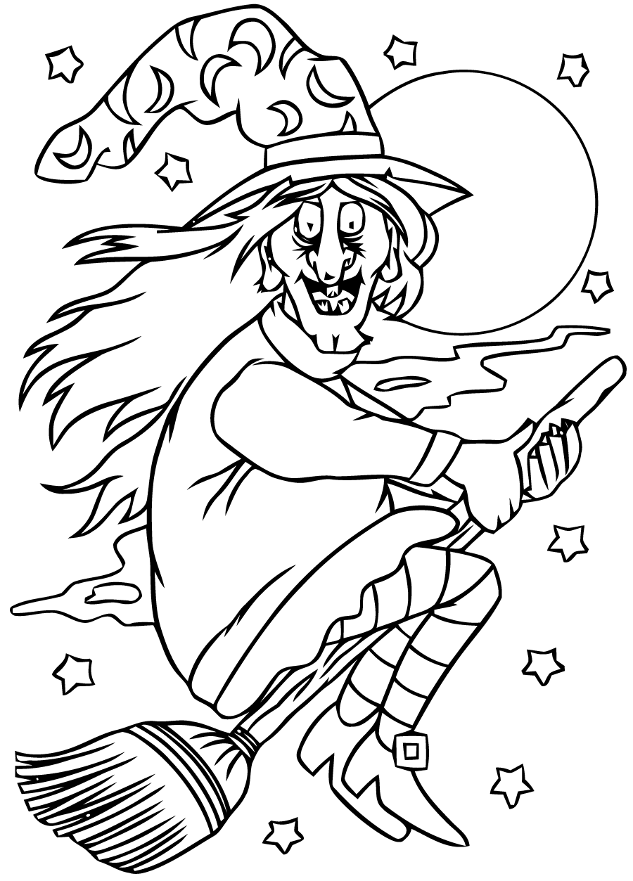Ma sorcière

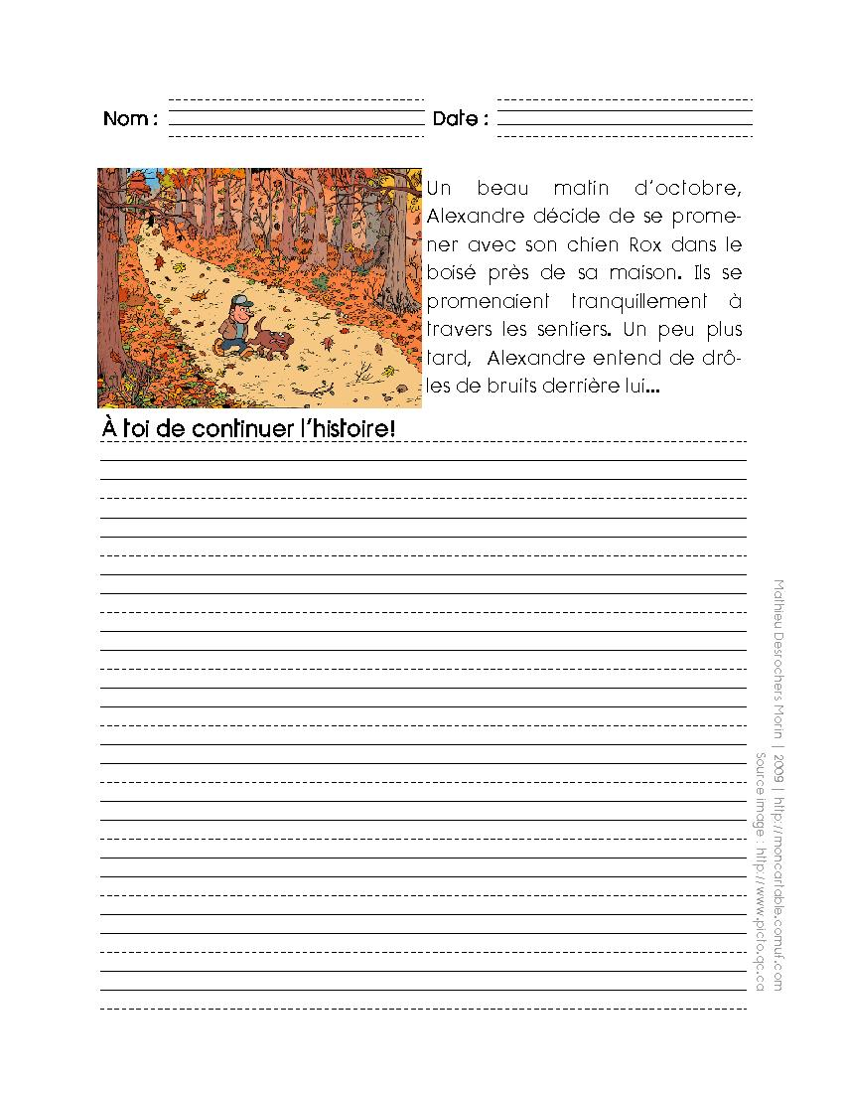



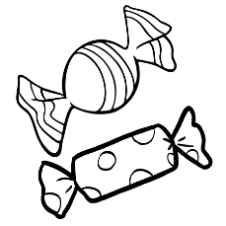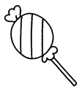 Mon bonbon





Instructions

1. grosseur (petit, moyen, gros)

2. goût (sûre, sucrée, juteux, raisin, framboise, chocolat, fraise, orange)

3. couleur (orange, vert, bleu, rouge, mauve, brun, noir, jaune, blanc, rayé, picoté,

4. forme (rond, carré, rectangle, ovale, triangle, losange)

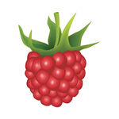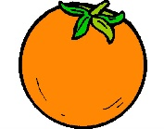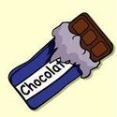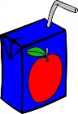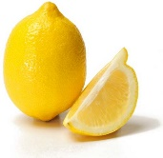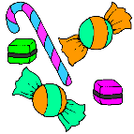

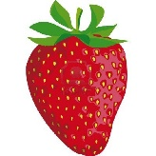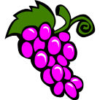

1. vêtement (robe, pantalon, trous, souliers pointus, dents sales, nez croche)

2. chapeau (oui ou non, pointu, rond, petit, gros)

3. balai (oui ou non)

4. animal (crapaud, chat noir, corbeau ou autre oiseau)

